- RN ANEEL nº 1000/2021
  - Definição
A RN ANEEL nº 1.000, de 7 de dezembro de 2021, é a consolidação das regras de relacionamento entre a distribuidora e quem consome energia. Ela estabelece as Regras de Prestação do Serviço Público de Distribuição de Energia Elétrica, reunindo em um único normativo os direitos e deveres do consumidor e dos demais usuários do serviço.
Ademais, regula distribuidoras de energia elétrica e os consumidores/demais usuários (geradores distribuídos, autoprodutores, condomínios, prestadores de serviço de recarga etc). Ou seja, é o "código de conduta" que rege a relação entre quem usa a rede elétrica e quem a opera.
Nota: o tema de geração distribuída (microgeração/minigeração) foi atualizado depois pela Lei nº 14.300/2022 (o "novo marco legal da geração distribuída") e pela REN ANEEL nº 1.059/2023, que alterou diretamente artigos da 1000/2021 para adequar as regras de conexão e faturamento do Sistema de Compensação de Energia Elétrica (SCEE) ao novo marco.
  - Impacto no âmbito dos veículos elétricos
A 1000/2021 foi a primeira resolução a tratar recarga de VE dentro das regras gerais de distribuição (esse assunto já existia em normas mais antigas e específicas, como a antiga REN 819/2018, sobre recarga feita pela própria distribuidora, mas a 1000/2021 uniu isso em um único documento). Assim, ela possui um capítulo destinado a esse tópico (Capítulo V – Instalações de Recarga de Veículos Elétricos: seções I a V)
    - Fornecimento de energia
Art. 550 (Seção I do Capítulo V): toda instalação de estação de recarga deve ser comunicada previamente à distribuidora, sempre que a instalação — isoladamente ou somada a outros equipamentos já existentes na unidade consumidora — gerar necessidade de: conexão nova, aumento ou redução de carga, ou alteração do nível de tensão de atendimento.
O artigo 550 da seção I do capítulo V informa que caso o condomínio/edifício instalar (ou expandir) uma estação de recarga e isso impactar a carga contratada, existe uma obrigação formal de avisar a distribuidora.
Ainda dentro da Seção I e II do capítulo , a norma trata das especificações técnicas dos equipamentos de recarga (compatibilidade com a rede da distribuidora, atendimento a normas ABNT, etc.)
    - Medição de consumo e faturamento
Não há artigos específicos informando que a medição do consumo seria alterada dada a criação de uma instalação de recarga de veículos elétricos. Também não existe uma regulação interna entre o condomínio/gestor e o morador/usuário dos carregadores prevista na RN ANEEL. Assim, o custo da energia consumida no carregador compartilhado é um contrato privado, regido por convenção de condomínio, regulamento interno ou contrato de prestação de serviço, tendo como única obrigação transmitir de forma clara e auditável o consumo e os valores atrelados a ele.
    - Geração própria de energia
A RN 1000/2021 apresenta no Art. 2º, definições como "microgeração distribuída", "minigeração distribuída" e "geração compartilhada". Com a Lei nº 14.300/2022 (novo marco legal da geração distribuída) e a REN ANEEL nº 1.059/2023, esses artigos foram atualizados. Assim, o conceito de "energia compensada" (inciso XVI-A do Art. 2º) surgiu: a energia ativa consumida da rede pode ser compensada pela energia injetada/excedente/crédito de energia, usada no faturamento de uma unidade consumidora participante do SCEE, limitada ao que foi efetivamente consumido da rede no ciclo de faturamento.
Dessa maneira, a conta de custo real da energia usada em cada sessão (o kWh "gerado pela própria placa solar" tem custo diferente do kWh comprado da distribuidora, o que afetaria o valor que cada usuário teria que pagar.
- Hardware GoodWe HCA G2
  - Definição
O produto da série HCA G2 é um carregador residencial CA, projetado principalmente para carregar veículos elétricos. Ele se comunica com um inversor para utilizar a energia fotovoltaica no carregamento do veículo, além de obter dados do medidor inteligente por meio do inversor para o gerenciamento dinâmico da carga. Também pode se conectar a um medidor MID (medidor inteligente certificado MID) para gerar faturas reembolsáveis. O carregador pode ser iniciado por cartão RFID, via aplicativo ou automaticamente ao conectar o plugue de carregamento. Além disso, oferece proteção durante o carregamento, monitoramento de rede e outras funcionalidades.
  - Modelos
GW7K-HCA-20
GW11K-HCA-20
GW22K-HCA-20
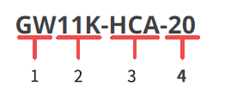
Nº | Referência | Explicação
1 | Código da marca | GW: GoodWe
2 | Potência nominal | - 7.000: a potência nominal de saída é de 7 kW.  - 11.000: a potência nominal de saída é de 11 kW.  - 22.000: a potência nominal de saída é de 22 kW.
3 | Série | HCA: Série HCA
4 | Geração | 20: a segunda geração.

  - Funcionamento
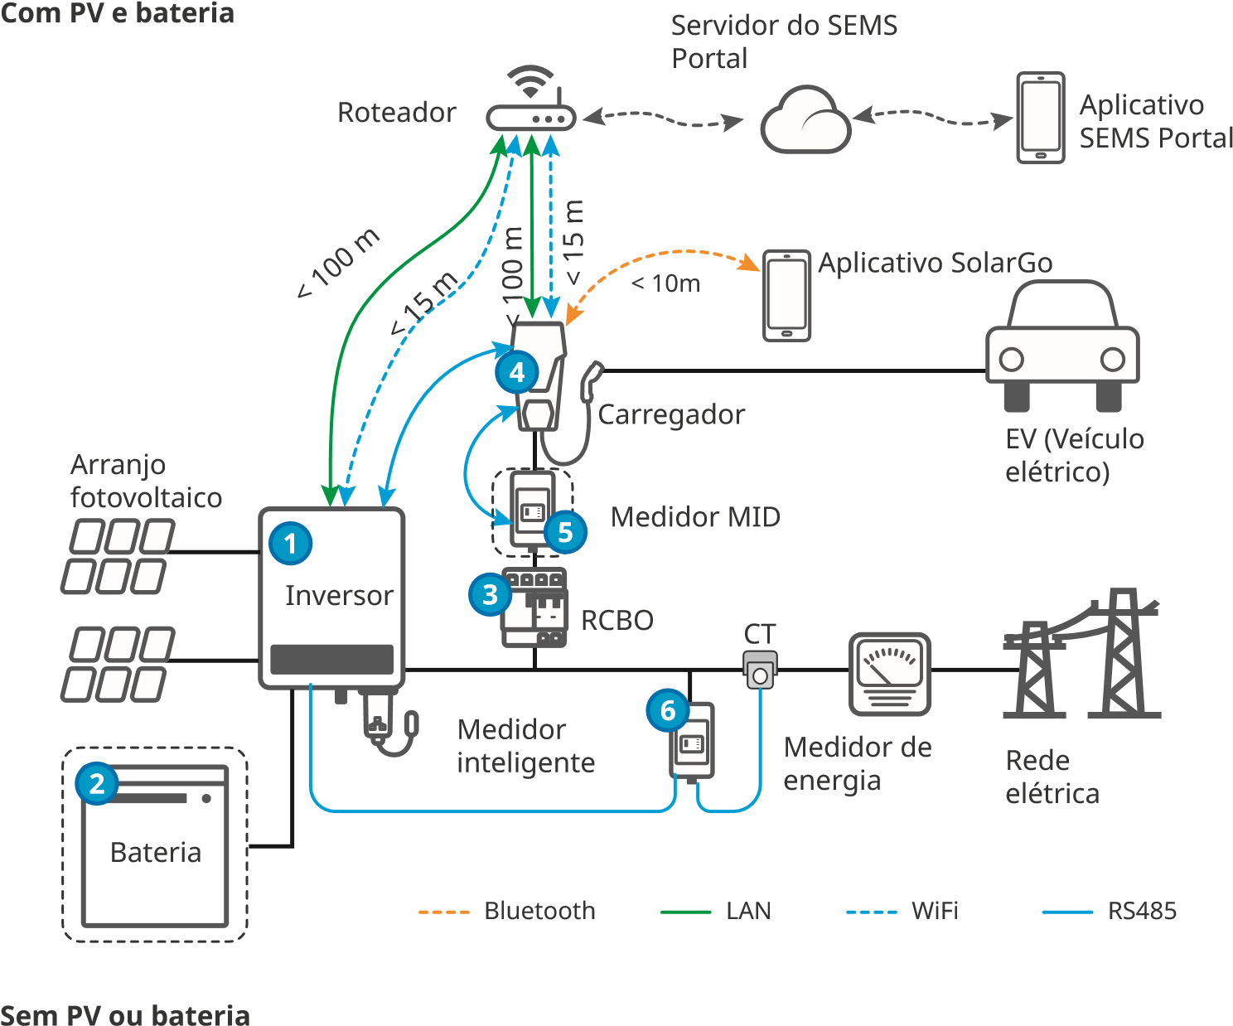
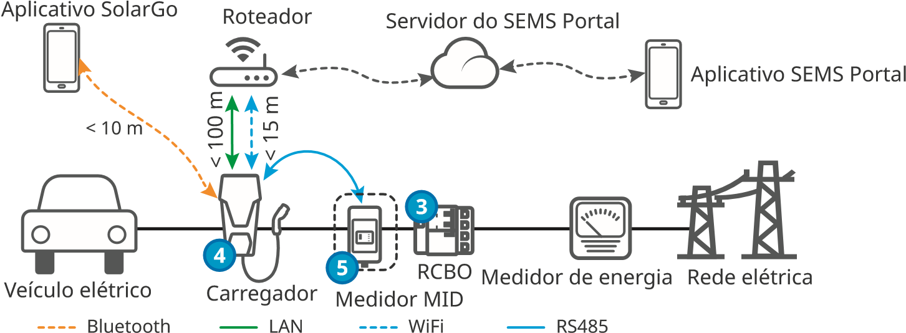
Nº | Peças | Descrição
1 | Inversor | Inversores fotovoltaicos Grid-Tie e híbridos da GoodWe.
2 | Bateria | Baterias compatíveis com os inversores híbridos da GoodWe.
3 | RCBO | Oferece proteção contra corrente residual e sobrecorrente para o carregador. Entre em contato com o fabricante do carregador para comprar.
4 | Carregador | Carregador da série HCA da GoodWe.
5 | Medidor MID | Coleta os dados de consumo de energia do carregador de veículo elétrico, que podem ser utilizados para reembolso de faturas.
6 | Medidor inteligente | Entregue com o inversor ou adquirido do fabricante do inversor.

Diagrama de circuito
Exibição de status de LED
Unidade de
controle inteligente
Unidade de medição
de energia elétrica
Parada de
emergência
RS485, portas LAN
Entrada
Interruptor
de proteção
contra
vazamento
Relé de saída
Saída
Rede ou
fonte de
alimentação
CA

- A porta RS485 é utilizada para comunicação com inversores fotovoltaicos ou medidores MID.
- A porta LAN é utilizada para comunicação com o roteador.
- Para carregador CA monofásico e trifásico, a porta de entrada é usada para conectar com cabo de alimentação monofásico de três fios da rede elétrica e cabo de alimentação trifásico de cinco fios da rede, respectivamente.
- A porta de saída é usada para conectar com o plugue de carregamento.
- Parada de emergência se refere ao botão de parada de emergência.

  - Dados técnicos
- Método de inicialização: (APP, RFID, AUTO Start)
- Conectividade: Bluetooth, WiFi, RS485, LAN
- Protocolo de comunicação: Modbus TCP
- Integrações: SEMS Portal, APIs disponibilizadas pela GoodWe, inversor GoodWe e medidor inteligente

  - Status operacional do carregador
Ocioso
Carregando
Carregamento
completo ou
Alarme
Em

preparação
Em espera
  - Funcionalidades do carregador
- Controle dinâmico de carga: o carregador ajusta ou pausa o carregamento com base nos dados do medidor e na corrente de conexão à rede para evitar o disparo do fusível principal. O carregador reiniciará automaticamente quando a diferença entre a corrente de conexão à rede e a corrente consumida da rede atender às condições de reinício do carregador.
- Garantir potência mínima de carregamento: se a energia fotovoltaica ou a combinação de energia fotovoltaica + bateria for insuficiente, o carregador pode obter suporte da rede elétrica ou da bateria para manter a potência de saída desejada
- Alternância de fase (disponível para carregadores trifásicos): quando a potência total de entrada for inferior a 4,2 kW, o carregador alterna automaticamente para o modo de carregamento monofásico para evitar o consumo de energia da rede ou o desligamento
- Recursos antipoeira e à prova d’água e que permitem ser operado e mantido em áreas externas
- Possui aterramento e proteção contra sobretensão e subtensão, sobrecarga, curto-circuito, vazamento, temperatura e proteção EMS.
- Modo de Início Automático: se o modo de partida automática estiver ativado, o carro começará a carregar assim que o plugue de carregamento for conectado, sem a necessidade de passar um cartão RFID, desde que não haja um carregamento programado definido
- Modos de carregamento
  - Rápido (Fast): O carregador utiliza qualquer tipo de eletricidade. A potência de saída do carregador é configurada como a potência nominal por padrão, e os usuários podem ajustar a potência, desde que não exceda a nominal.
  - Prioridade de energia fotovoltaica: Somente a energia fotovoltaica é usada para carregar o veículo elétrico. As cargas, que podem ser da rede elétrica ou de sistemas de backup, têm prioridade no consumo da energia fotovoltaica, e o excedente é utilizado para carregar o veículo.
  - Energia fotovoltaica + bateria: A energia fotovoltaica e a bateria são utilizadas para carregar o veículo elétrico. As cargas, que podem ser da rede elétrica ou de sistemas de backup, têm prioridade no consumo de energia, e o excedente é utilizado para carregar o veículo.
  - Funcionalidades dos aplicativos
- Iniciar o carregamento manualmente (se a opção Auto Start estiver desativada)
- Programar o carregamento (escolher horário de início e fim do carregamento, definir repetição)
- Escolher o modo de carregamento (Fast, PV Priority ou PV+BAT)
- É possível definir a proporção de conversão entre energia e quilometragem ou manter a configuração padrão.

  - Cartão RFID
- Os cartões RFID podem ser adicionados e removidos, e cada carregador pode ser vinculado a até 10 cartões.
- O cartão RFID precisa ser vinculado ao carregador com antecedência. A sequência correta é: conecte o plugue de carregamento no veículo elétrico e, em seguida, encoste o cartão.

- APIs GoodWe
  - Definição
Atualmente a GoodWe possui três APIs diferentes que podem ser usadas em conjunto para otimização do sistema. Em comparação com o serviço de transmissão de dados, que transfere apenas os dados brutos com base nos registros disponíveis do protocolo Modbus RTU do inversor, o serviço de API pode fornecer tanto os dados brutos quanto os dados comerciais processados pelo SEMS.
  - Funcionamento
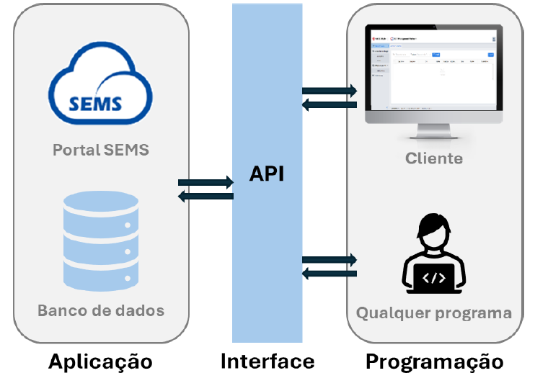
  - API Aberta (Open API)
- Disponibilidade: usuários que possuem uma conta corporativa no portal SEMS
- Definição: acesso a todos os dispositivos locais e realizar a chamada de dados e até o controle remoto de inversores
- Características:
  - Suporta a chamada de dados de registradores, por exemplo, de estação meteorológica, do SEC1000 e do HomeKit
  - Não oferece a função de atualização remota de firmware (requer acesso a plataforma IoT da GoodWe)
  - Procolo HTTPS (um para um e ponto a ponto)
- Interfaces (31):
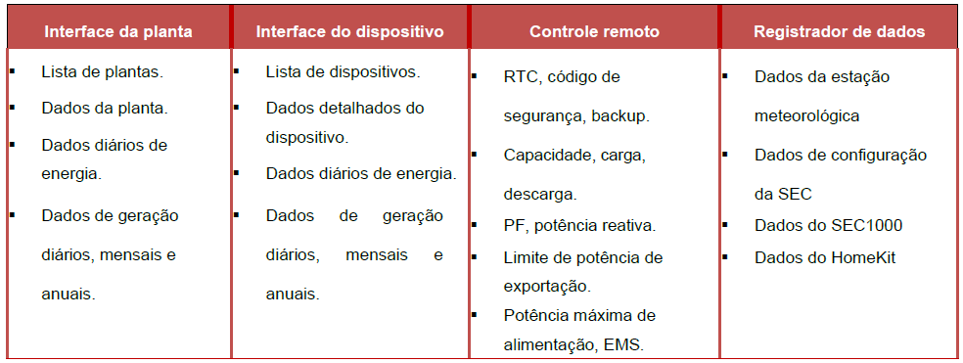
- 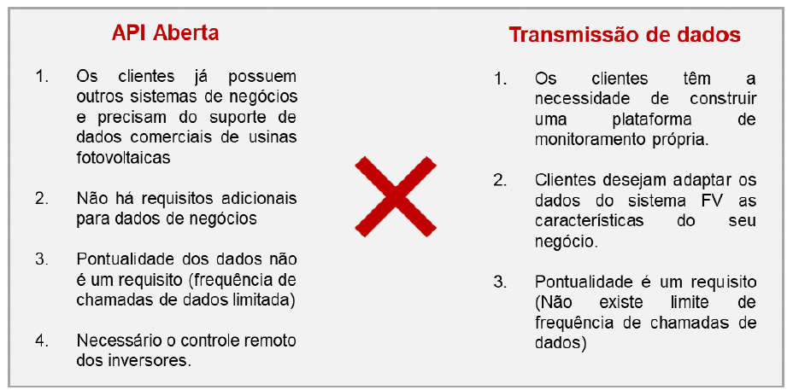

  - API de Dados em Tempos Real (Real-Time Data API)
- Disponibilidade: Aberta a fornecedores terceiros (não precisam criar plantas de monitoramento dentro da plataforma SEMS, só precisma do acesso á API;
- Definição: permite a leitura dos dados em tempo real do inversor/outros equipamentos)
- Características:
  - Procolo HTTPS (um para um e ponto a ponto)
  - Não compatível com o controle remoto.
- Interfaces (7):
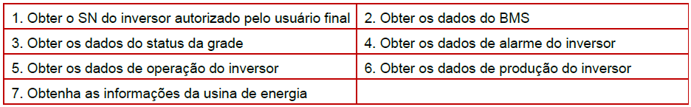

  - API de Controle Remoto em Lote (Batch Remote Control API)
- Definição: implementar o controle remoto dos inversores para os fornecedores terceirizados
- Disponibilidade: iguais as utilizadas na API de Dados em Tempo Real (contudo o fornecedor pode controlar os inversores autorizados na lista de permissões)
- Características:
  - Plataforma aberta Kafka (comunicação entre terceiros e interfaces de dados dos dispositivos GoodWe
- Interfaces (6):
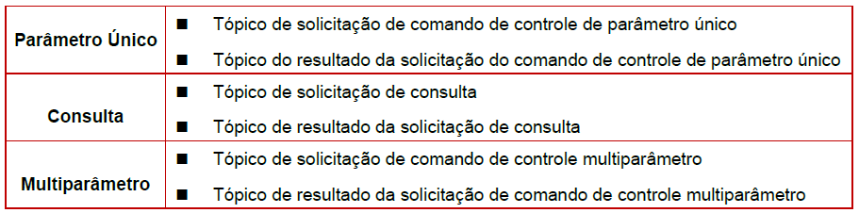

- API SEMS Portal
  - Definição
- O SEMS Portal (semsportal.com) é a plataforma de monitoramento da GoodWe — é onde o usuário acompanha geração, consumo, status do inversor, do carregador e da bateria em tempo real.
- Diferente das 3 APIs “oficiais” (Open API, Real-Time Data API, Batch Remote Control API), que exigem conta corporativa, licenciamento e processo de aprovação com a GoodWe, existe a API que o próprio SEMS Portal e o aplicativo mobile usam internamente para funcionar.
- Essa API não tem documentação pública oficial — ela foi mapeada por engenharia reversa por desenvolvedores da comunidade (ex: projetos open-source como pygoodwe e integrações com Home Assistant), que avisam: “acesso baseado na API não documentada usada pelo app mobile, pode mudar/quebrar a qualquer momento”.
  - Funcionamento geral
- Autenticação: feita via endpoint CrossLogin, enviando email e senha da conta SEMS. A resposta retorna um token e um uid, que devem ser usados nas próximas chamadas.
- Identificação da planta: cada instalação tem um identificador único (Station ID), visível na URL do SEMS Portal ao acessar o status da planta
- Consulta de dados: com o token e o Station ID, é possível chamar endpoints como o de detalhes de monitoramento (GetMonitorDetailByPowerstationId), que retornam dados de geração, consumo, status dos equipamentos e — no caso de instalações com carregador — dados de energia entregue ao veículo.
- Limitação importante: por não ser oficial, não há SLA, suporte da GoodWe, ou garantia de estabilidade — qualquer mudança no app/portal da GoodWe pode quebrar a integração sem aviso.
  - Implementação no projeto:
Essa seria a via “de fato disponível” caso o time não consiga aprovação para a Open API oficial dentro do prazo da sprint — permite obter dados reais de energia por sessão do carregador HCA G2 do Lab para alimentar a base de dados do EV ChargeOps.
  - Siglas adicionais
NDA – Non-Disclosure Agreement (Acordo de Confidencialidade)
SLA – Service Level Agreement (Acordo de Nível de Serviço)
UID – Unique Identifier (Identificador Único)

- API Complementar: ANEEL Open Data
  - Principais informações
- Portal de dados abertos da ANEEL, construído sobre CKAN (plataforma open-source usada por governos para publicar dados públicos).
- Não é uma API REST customizada — é a API genérica do CKAN, que serve qualquer dataset publicado no portal.
- Consulta principal via endpoint datastore_search, passando o resource_id do dataset desejado
- Retorno em JSON, com os registros em result.records.
- Para uso continuado/maior volume, exige token de autenticação (API_TOKEN no header Authorization).
- Dataset mais relevante pro projeto: Relação de Empreendimentos de Mini e Micro Geração Distribuída (MMGD) — traz, por unidade consumidora com geração própria: distribuidora conectada, tipo de unidade geradora, fonte (solar, eólica etc.), potência instalada (kW), município/UF e data de conexão. Dataset regulamentado pelo Art. 655-W da RN ANEEL 1.000/2021.
  - Implementação no projeto
- Não substitui a API GoodWe/SEMS (que cobre dados em tempo real do carregador e da geração local). Funciona como camada de contexto regulatório/cadastral.
- Possível uso: cruzar o município da unidade consumidora (condomínio/Lab) com os dados de MMGD para identificar se há geração distribuída registrada na região e em que escala.
  - Benefícios
- Dados oficiais, públicos, sem custo e sem necessidade de autorização prévia para acesso básico.
- Permite validar/enriquecer informações regulatórias já levantadas na seção da RN 1000/2021 com dados estruturados e atualizáveis.
- Acrescenta uma camada de “compliance” — mostra que a solução considera o contexto regulatório real da distribuidora, não só o hardware.
  - Siglas
- API – Application Programming Interface (Interface de Programação de Aplicações)
- REST – Representational State Transfer (estilo de arquitetura para APIs web)
- CKAN – Comprehensive Knowledge Archive Network (plataforma open-source de dados abertos)
- JSON – JavaScript Object Notation (formato de dados)
- SQL – Structured Query Language (linguagem de consulta a bancos de dados
- ID – Identificador único de um recurso/dataset
- MMGD – Micro e Minigeração Distribuída
- TUSD – Tarifa de Uso do Sistema de Distribuição
- SEMS – Solar Energy Management System (plataforma de monitoramento da GoodWe)

- API Complementar: Google Places API
  - Principais informações
- Faz parte da Places API (New), da Google — API REST que retorna dados sobre estabelecimentos/locais (incluindo estações de recarga de VE).
- O campo evChargeOptions retorna informações sobre a estação de recarga associada a um local do tipo electric_vehicle_charging_station.
- Os dados vêm agrupados em connectorAggregations — agrupamentos por tipo de conector e taxa máxima de carregamento (kW).
- Para cada agrupamento, a API retorna: quantidade total de conectores daquele tipo (connectorCount), quantos estão disponíveis no momento (availableCount), quantos estão fora de serviço (outOfServiceCount) e o horário da última atualização (availabilityLastUpdateTime).
- Suporta diversos tipos de conector via o enum EVConnectorType (ex: J1772, Tesla, GB/T, tomada de parede comum).
- A Text Search e a Nearby Search permitem filtrar buscas por opções de VE — ex: taxa mínima de carregamento (minimumChargingRateKw) e tipos de conector (connectorTypes).
- Usa field masking: a requisição especifica exatamente quais campos quer de volta, e a cobrança é só pelos campos solicitados.
- Requer chave de API da Google (X-Goog-Api-Key) e o header X-Goog-FieldMask.
  - Implementação no projeto
- Diferente da API GoodWe/SEMS (dados do próprio carregador) e da ANEEL Open Data (contexto regulatório), essa API serve como camada de contexto externo/geográfico: dados sobre outras estações de recarga próximas ao condomínio/edifício/campus.
- Uso possível: dentro da interface do usuário, mostrar pontos de recarga alternativos nas proximidades quando o carregador do Lab estiver ocupado ou em manutenção — usando disponibilidade em tempo real (availableCount).
- Também serve como benchmark de mercado: ver quais tipos de conector e taxas de carregamento são mais comuns na região, ajudando a equipe a justificar escolhas técnicas do projeto.
  - Benefícios
- Dados padronizados e em tempo real sobre disponibilidade de conectores, vindos de uma fonte amplamente usada e mantida.
- Agrega valor à experiência do usuário sem precisar que o ChargeOps monitore infraestrutura de terceiros.
- Cobrança baseada apenas nos campos consultados (field masking), o que ajuda a controlar custo de uso da API.
  - Siglas
- API – Application Programming Interface (Interface de Programação de Aplicações)
- REST – Representational State Transfer (estilo de arquitetura para APIs web)
- Referências

